asmpaint绘图软件

2015013249 孙子平 2015013241 车行 2015013218 赵尚明

1.选题介绍

我们用汇编语言实现了一个简易画图软件，具备鼠标绘图、擦除、保存、载入以及一些进阶功能。

2.开发环境

孙子平：//TO DO

车行：//TO DO

赵尚明：windows10虚拟机，IDE:radasm

SDK：masm32

3.项目管理

采用git进行版本管理，项目托管在github。

4.运行环境

windows系统，双击.exe文件即可运行。

5.具体功能

具体功能如下

|  |  |
| --- | --- |
| 绘图功能 | 选择任意形状区域来移动，复制或编辑、选择矩形区域来移动，复制或编辑、橡皮擦、油漆桶（用前景色填充整个区域）、颜色提取器、放大镜、铅笔、画刷、喷枪、插入文字、画直线、画弧线、画矩形、画多边形、画椭圆、画圆角矩形 |
| 窗口操作 | 还原、移动、最小化、最大化、关闭 |
| 文件操作 | 新建、打开、保存、另存为 |
| 编辑 | 撤销、重做 |
| 视图 | 控制是否显示左侧绘图工具栏、控制是否显示下方状态栏、图片缩放（默认、放大、自定义大小） |
| 图像操作 | 设置前景色／背景色、设置画笔粗细、设置填充方式（默认、无填充、无边框）、设置橡皮擦大小、清空、设置图像属性（宽、高） |
| 帮助信息 | 显示关于此软件的信息 |

软件界面如下。由于使用方式很简单，并且鼠标移上按钮和菜单时会显示帮助信息，在此不详细演示各个功能。

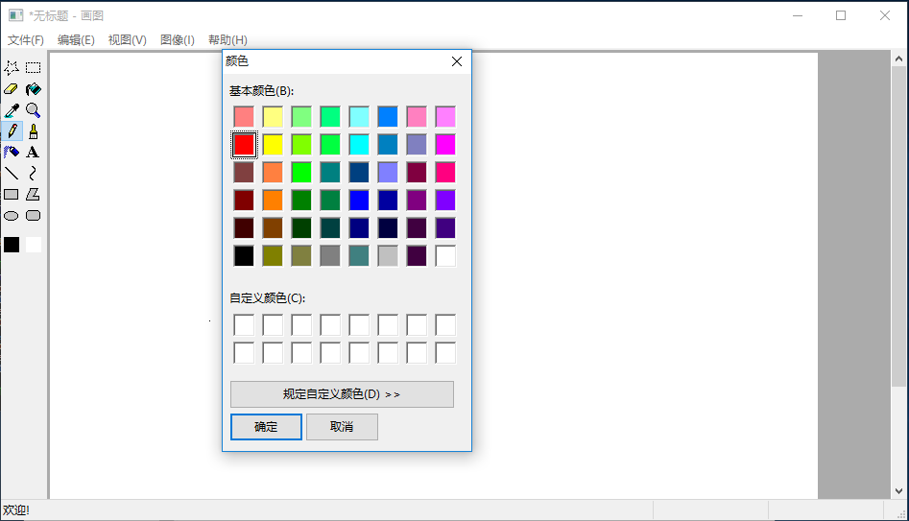

6.实现细节

6.1 思路

我们调用windows API创建窗口并处理用户产生的事件。程序开始运行后创建主窗口，接收窗口创建消息后创建各个子窗口（左侧工具栏、画布、下方状态栏），各窗口的句柄保存在全局变量中，之后进入事件循环，不断读取用户事件，判断类型与参数并进行相应的处理，直到读取到销毁窗口事件结束程序。

6.2 核心接口//TO DO

|  |  |
| --- | --- |
| 接口名 | 功能及实现细节 |
| start | 入口函数，进行初始化操作，调用WinMain接口 |
| WinMain | 主函数，创建主窗口并开始事件循环，接收消息并解析出消息类型及参数，供WndProc处理 |
| WndProc | 根据消息类型及参数进行相应的处理 |
|  |  |
|  |  |
|  |  |
|  |  |